作品上传由学生或教师自主完成。首先，师生进入国家智慧教育读书平台（reading.smartedu.cn），注册账号并登陆。按图示选择“青少年读书空间”，在下方“中小学读物分享活动‘读经典 我思考’主题读书活动”板块点击“立即进入”。
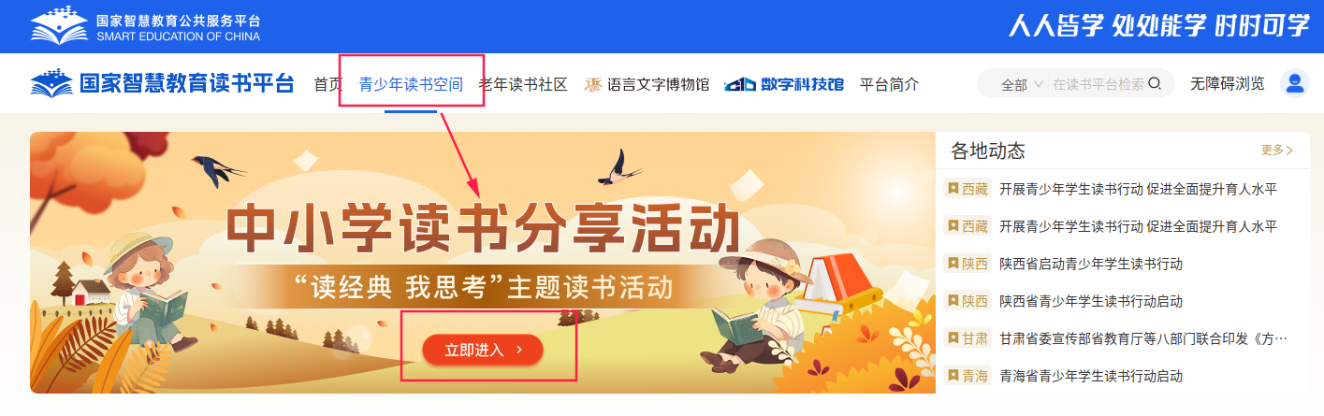
进入后如下图所示，先进行活动报名，填写“姓名”“学校”“区域”。提交活动报名后方可上传作品。
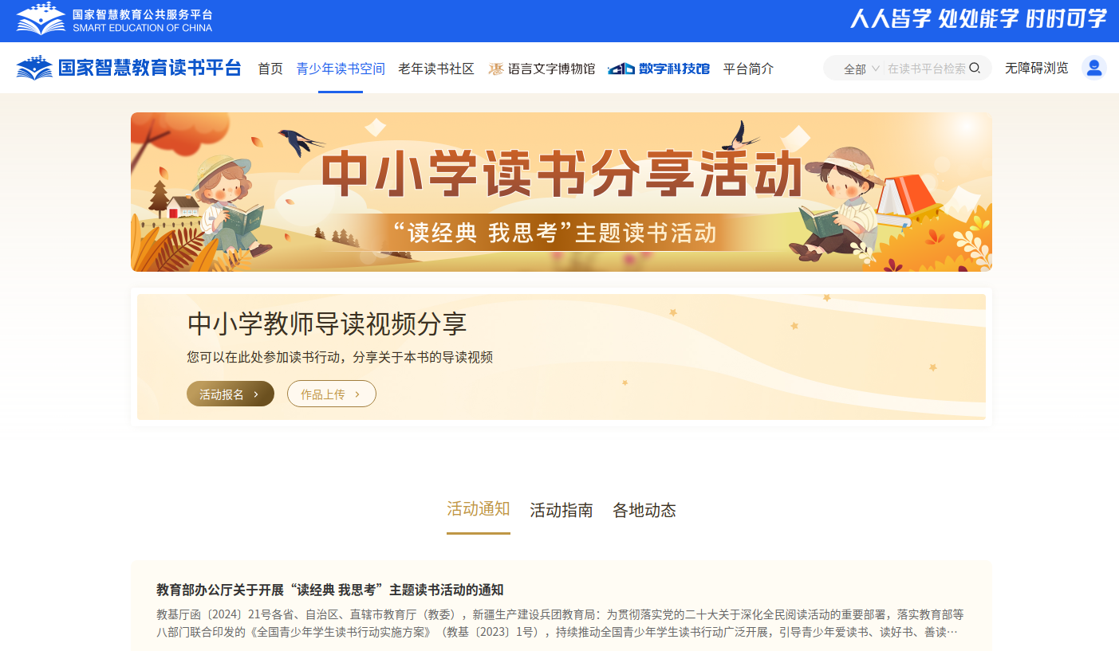
师生上传作品后，由学校审核上报至上级教育主管部门。

